Конспект НОД по аппликации «Бабочка» в средней группе
Цель: Продолжать совершенствовать умения в технике аппликация методом обрыва.
Задачи: Развивать самостоятельность, фантазию, мелкую моторику.
Оборудование и материалы:
Иллюстрации бабочек (капустница, крапивница, голубянка, павлиний глаз);
Цветная бумага, салфетка, розетка для клея, клей, подставка для кисточек, кисть для клея, клеенка (на каждого ребёнка).
Синий и красный цветок, наклейки с изображением бабочек (для рефлексии).
Предварительная работа:
Рассматривание иллюстрации с изображением бабочки. Разучивание стихотворений о бабочке. Беседы о насекомых. Загадывание загадок и чтение художественной литературы о насекомых (о бабочках).
Ход Занятия:
Организационный момент:
Воспитатель загадывает загадку детям:
Расту червяком, питаюсь листком,
Потом засыпаю, себя обмотаю,
Не ем, не гляжу, неподвижно лежу.
Но с новой весною я вдруг оживаю,
Свой дом покидаю, как птичка порхаю.
(Бабочка)
(воспитатель показывает иллюстрации с изображением бабочек).
Посмотрите, кто здесь изображен? (бабочка).
Расскажите, кто видел бабочек? А какие они по цвету, по размеру? (описание бабочек детьми).
Воспитатель: скажите, пожалуйста, а бабочки похожи? (да).
А чем именно они похожи?
Дети: у них есть усики, туловище, 4 крылышка, лапки.
Воспитатель: Обратите внимание, верхние крылышки – правое и левое – одинаковые по форме и цвету, и нижние тоже одинаковые.
Воспитатель: только бабочка прилетела одна и ей очень грустно. А давайте мы нашей бабочки сделаем подружек?
Дети: давайте.
Воспитатель: А теперь давайте все вместе как бабочки полетаем! Немножко разомнемся.
Физ. минутка:
Утром бабочка проснулась,
потянулась, улыбнулась.
Раз – росой она умылась,
два – изящно покружилась,
Три нагнулась и присела,
на четыре улетела.
Воспитатель: Молодцы! У вас так красиво получается!
Основной этап:
Воспитатель: а теперь давайте приступим к работе. Посмотрите ребята, а какие у вас бабочки лежат на столах?
Дети: не красивые и не цветные.
Воспитатель: я вам предлагаю сделать цветными наших бабочек. Для этого нам нужно, взять цветную бумагу, и отрывать по маленьким кусочкам. Затем приклеивать это кусочки на крылышки.
(дети совместно с воспитателем выполняют аппликацию).
Заключительный этап:
Воспитатель: Посмотрите, ребята, какие красивые бабочки у нас получились! Вы очень старались и нашей бабочке очень понравились ее новые подружки, она даже улыбается. Она больше никогда не будет грустить.
А теперь мы с вами повесим наших бабочек на красивую полянку, пусть они летают, а мы будем на них смотреть и любоваться.
Ребята, у меня есть два цветка, один красного цвета, другой синего. Если вам понравилось занятие, вы прикрепляете наклейку с изображением бабочки на красный цветок. Если не понравилось наше занятие или было что-то не так, то на синий цветок.

ПАВЛИНИЙ ГЛАЗ
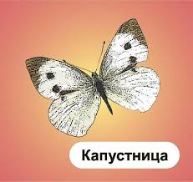
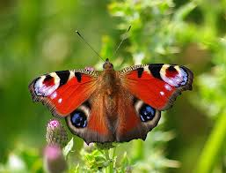

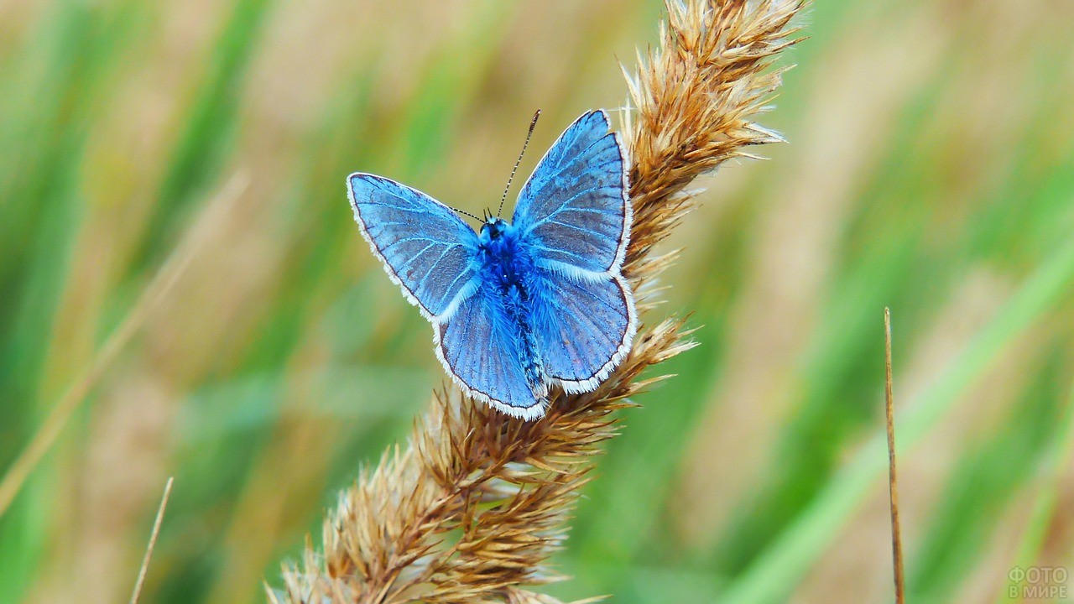
БАБОЧКА ГОЛУБЯНКА

